Департамент образования администрации города Братска

Муниципальное бюджетное дошкольное образовательное учреждение

«Детский сад комбинированного вида № 120»

муниципального образования города Братска

Конспект совместной НОД

с родителями и детьми учителя- логопеда : «Бабушкины помощники»

(подготовительная группа)

Подготовила:

Учитель- логопед

Лёзная Светлана Игоревна

Братск

Конспект НОД: «Бабушкины помощники»

**Цель:** Развитие всех компонентов устной речи в различных видах деятельности.

**Коррекционные задачи:**

1. Автоматизация звуков во всех вариантах.

2. Развивать фонематический слух.

3. Развивать память, мышление, внимание, умение точно выражать свою мысль в диалоге.

4. Дифференцировать понятий: овощи- фрукты, расширять активный и пассивный словарь.

**Общеобразовательные задачи:**

1. Закреплять навык согласования существительных с прилагательными и образованию существительных с уменьшительно- ласкательными суффиксами.

2.Продолжать учить соотнесению геометрических фигур с предметами (овощи, фрукты).

3. Прививать навыки работы в коллективе и индивидуально.

**Воспитательные задачи:**

1. Привлечение родителей к взаимодействию с детьми в совместной деятельности в ДОУ.

2. Вызвать положительное эмоциональное состояние у детей и взрослых, воспитывать умение взаимодействовать с членами команды, взаимовыручку, дружеские взаимоотношения, подчинение правилам игры.

**Оборудование:**

Запись голоса бабушки и звонок телефона на магнитофоне; муляжи фруктов и овощей; картинки фруктов и овощей; «тени» фруктов и овощей; графический рисунок фруктов и овощей, дидактические игры «Что это?», «Узнай по тени», «Графический рисунок».

**Ход:**

1. **Организационный момент:**

Дети и родители стоят около педагога.

Л.: Какое сейчас время года? (Осень)

Почему вы так думаете? (дети называют признаки осени)

Что выращивают наши родители, бабушки, дедушки на даче?

Для чего нам нужны овощи и фрукты?

Что готовят из овощей и фруктов?

Всё лето наши родители, бабушки и дедушки выращивали овощи и фрукты. Вчера они позвонили мне и попросили вас помочь им убрать урожай.

Поможем?

Дача дедушки и бабушки далеко.

Как вы думаетена каком виде транспорта мы поедем?

**2. Введение в тему**

1) Отгадайте загадку: «Поедем на дачу?»

Чтоб тебя я повёз,

Мне не нужен овёс.

Накорми меня бензином,

На копытце дай резины,

И тогда, поднявши пыль,

Побежит… (автомобиль)

**Речедвигательная гимнастика**:

2) «Дети едут на машине»

Дети едут на машине, (ходьба в парах, держась за плечи

Смотрят на дорогу- впередистоящего)

Слева- постовой стоит, (повороты туловища влево- вправо)

Справа- светофор горит.

- вот мы и приехали на дачу.

**3**.**Основная часть.**

Л: Вот мы и на даче.

Что вы видите здесь?

Вдруг раздался звонок: запись голоса бабушки и звонок телефона на магнитофоне.

Звонок телефона: «Дорогие наши внучата, у нас сломалась машина. Мы задержимся, поэтому начинайте собирать урожай без нас».

Л.: Ребята и дорогие наши родители, нам придётся собирать урожай самостоятельно, а что бы не было трудно и скучно, мы будем собирать урожай, играя.

**1.** Игра «Узнай по тени»

(см. приложение № 1 )

(Дети и родители делятся на 2 команды).

Л.: Посмотрите, что это лежит? (овощи и фрукты)

1 команда собирает овощи, 2 команда фрукты.

Покажите, что собрала 1 команда (перечисляют собранные овощи, 2 команда- фрукты)

**2.** Игра «Угадай?»

а) по твёрдости (для 1 команды) (см. приложение № 2 )

Л.: Что это? (логопед показывает овощи, дети отвечают: помидор, огурец, кабачок, редис, редька)

Члены команды называют их.

Что это? (огурец)

Какой он на ощупь? (твёрдый)

Соберите овощи (из перечисленных выше), которые соответствуют по твёрдости огурцу (кабачок, редис, редька).

А помидор? (нет, он мягкий)

б) по вкусу (для 2 команды) (см. приложение № 3 )

Л.: Что это? (логопед показывает овощи, дети отвечают: яблоко, лимон, груша, персик, абрикос)

Что это? (яблоко)

Какое оно по вкусу? (сладкое)

Выберете фрукты (из перечисленных выше), которые соответствуют по вкусу яблоку (груша, персик, абрикос).

А лимон? (нет, он кислый)

в) по форме (для 1 команды) (см. приложение № 4 )

Л.: Что это? (баклажан, картофель, огурец, морковь)

Что это? (баклажан)

Какой он по форме? (овальный)

Выберите овощи, которые соответствуют по форме баклажана (огурец, картофель)

А морковь? (нет, она похожа на треугольник)

г) по цвету (для 2 команды)

Л.: Что это? (кабачок, огурец, горох, свёкла)

Что это? (горох)

Какой он по цвету? (зелёный)

Выберите овощи, которые соответствуют цвету гороха (кабачок, огурец).

А свёкла? (нет, она бордового цвета)

(В этой игре, после выполнения каждого задания, команды проверяют друг друга)

**3**. Игра «Узнай, что за овощ?»

Л.: Посмотрите, здесь 4 конверта: 2 для 1 команды, 2 для 2 команды.

Что же в них?

*1й конверт:* картинка с изображением мышки, круг жёлтого цвета.

Что это за овощ с длинным хвостиком? (репка) (см. приложение №5 )

Предложить составить рассказ – описание «Репка» (по плану- схеме)

*2й конверт:* картинка с изображением поросёнка, овал зелёного цвета.

Что это за овощ с хвостиком? (кабачок, огурец) (см. приложение №6 )

Предложить составить рассказ – описание «Огурец» (по плану- схеме)

*3й конверт:* картинка с изображением мяча, круг красного цвета.

Что это за овощ, фрукт? (помидор, яблоко) (см. приложение №7)

Предложить составить рассказ – описание «Помидор» (по плану- схеме)

*4й конверт:*картинка с изображением лампы, жёлтый треугольник, матрёшка. (см. приложение №8 )

Что за фрукт? (груша). Докажите.

Предложить составить рассказ – описание «Груша» (по плану- схеме)

**4**. Игра «Слово это изменяй, изменяя- удлиняй»

Л.: Мы собрали овощи и фрукты, давайте поиграем.

Родители и дети встают в круг. Дети называют маленькое слово, кидая мяч маме, мама, поймав мяч говорит большое слово, затем наоборот.

Например: яблоко- яблочко, огурец- огурчик, лимон- лимончик, и т.д.

1. **Физминутка:**

«Урожай»

В огород пойдём, урожай соберём. (маршируют)

Мы морковки натаскаем, (таскают)

И картошки накопаем, (капают)

Срежем мы качан капусты (срезают)

Круглый, сочный, очень вкусный (показывают руками)

Щавеля нарвём немножко (рвут)

И вернёмся по дорожке. (маршируют)

1. **Развитие фонематического слуха.**

**5**. Игра «Какое слово лишнее?» (звуки)

Л.: Я предлагаю вам игры на внимание.

Давайте присядем.

1. Послушайте слова, обратите внимание на первый звук, какое слово лишнее?

**Р**едис, помидо**р**, **р**епка. Почему?

**П**етрушка, укро**п**, **п**ерец. Почему?

**А**пельсин, груш**а**, **а**брикос. Почему?

2. Ребята, как вы думаете, зачем люди выращивают столько овощей и фруктов?

Ведь, если их не съесть сразу, что с ними случится?(они испортятся)

Как можно сохранить овощи и фрукты? (варить, мариновать, сушить, замораживать).

А что можно готовить из фруктов? (варенье, компот, сок, повидло).

**6.**  Игра «Послушай и исправь» (муляжи, картинки)

Сок из картошки- картошечный (картофельный)

Сок из груши-грушовый (грушевый)

Варенье из вишни- вишенное (вишнёвый)

Салат из огурцов-огуречневый (огуречный)

Повидло из яблоко-яблоковое (яблочное)

**5. Итог занятия:**

Слышите шум машины?

Кто то приехал?

Приехали бабушка и дедушка! Обрадовались, что им помогли собрать урожай. Бабушка набрала: вишен, яблок, груш.

Бабушка испекла пирог с вишней.Пирог какой? (вишнёвый пирог)

Пирог с яблокамикакой? (яблочный пирог).

Бабушка приглашает всех пить чай с пирогами.

Литература:

1. З. Е. Агранович «Сборник домашних заданий в помощь логопедам и родителям для преодоления лексико-грамматического недоразвития речи у дошкольников с ОНР» Санкт- Петербург «Детство- ПРЕСС» 2001г.

2. И. С. Лопухина «Логопедия. 55 занимательных упражнений для развития речи». Пособие для логопедов и родителей. М.: «Аквариум» 1995г.

3. Ресурсы интернет сайтов.

Приложение № 1

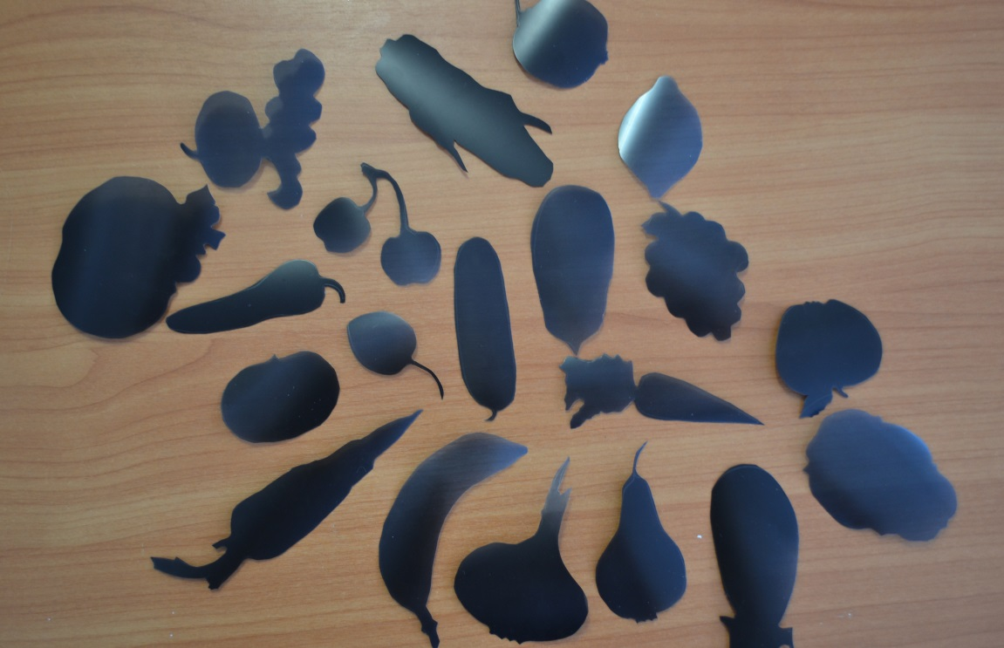

Приложение № 2

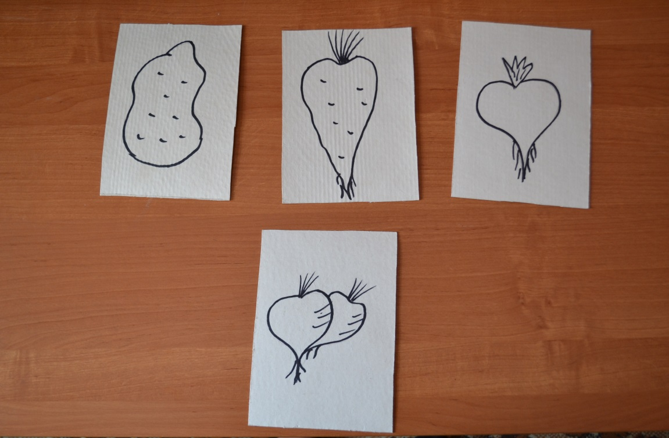

Приложение № 3

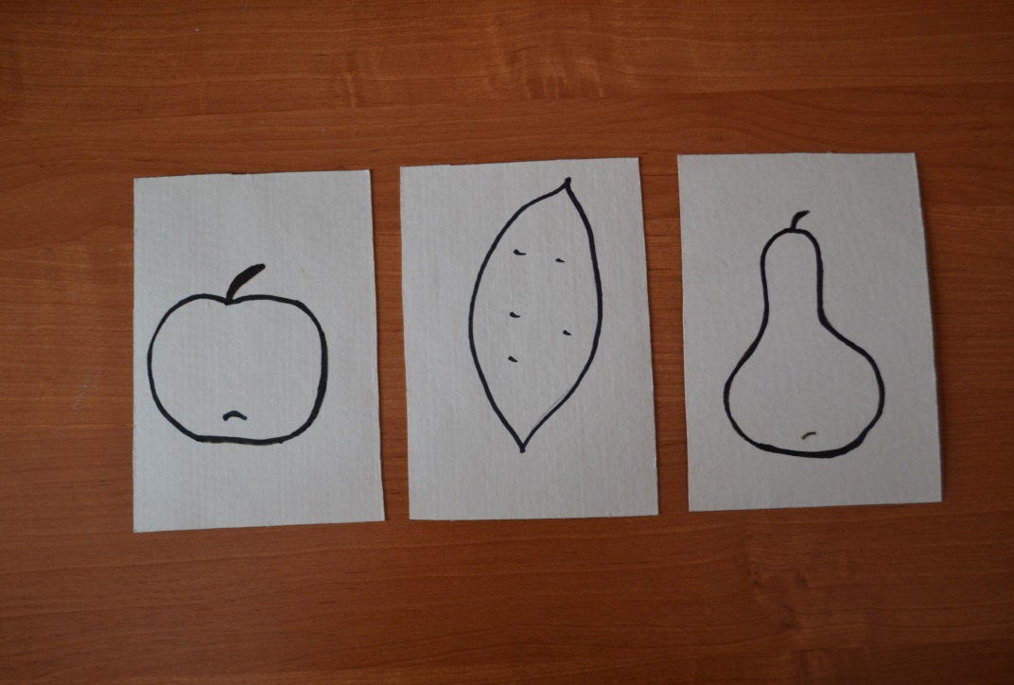

Приложение № 4

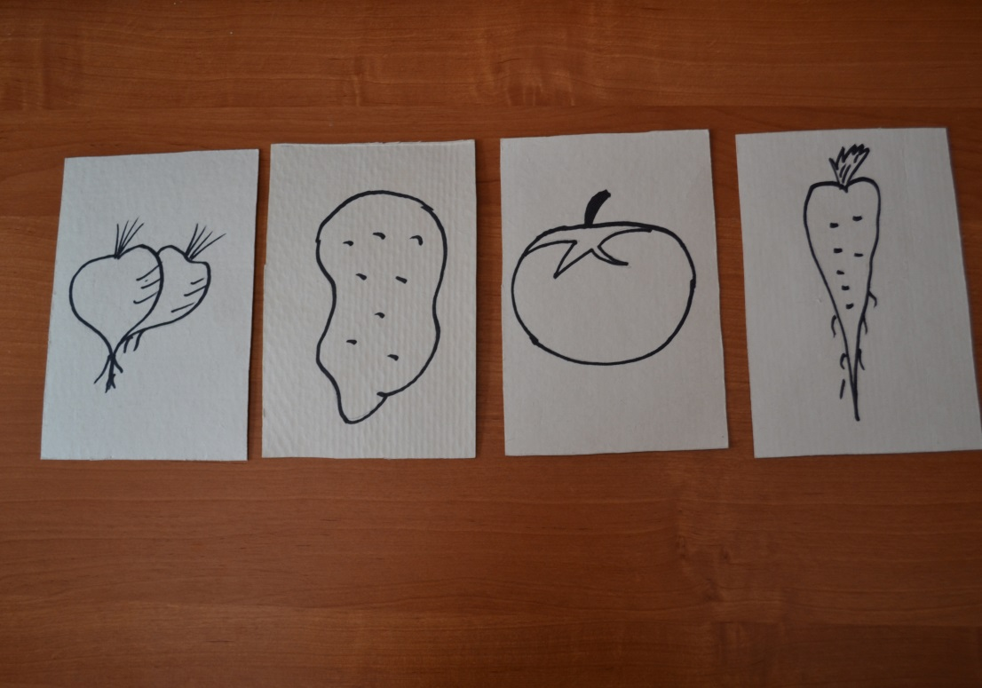

Приложение № 5

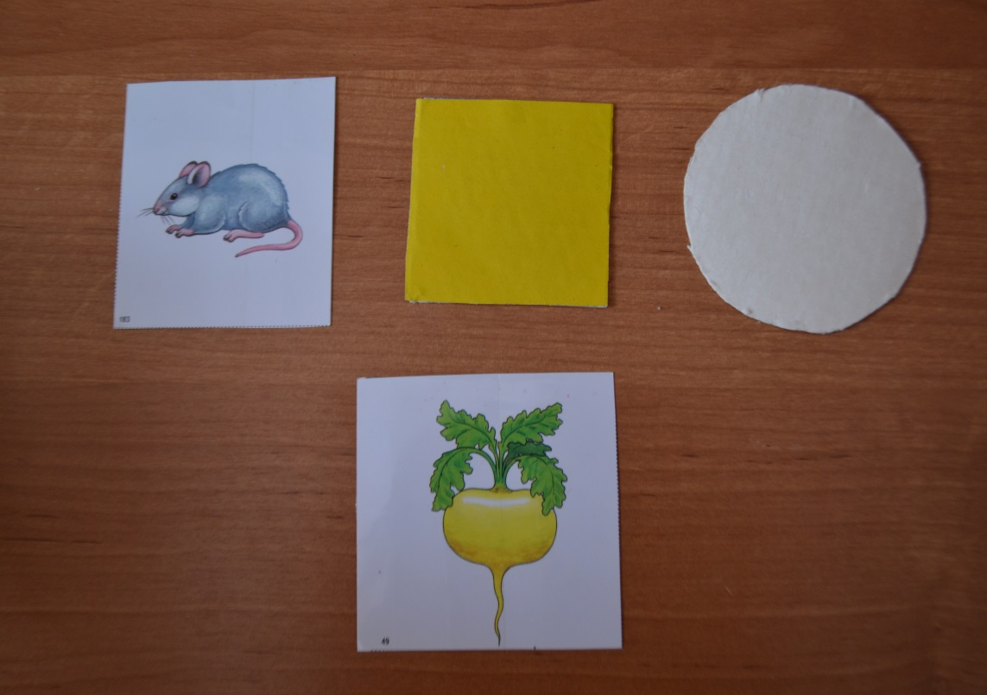

Приложение № 6

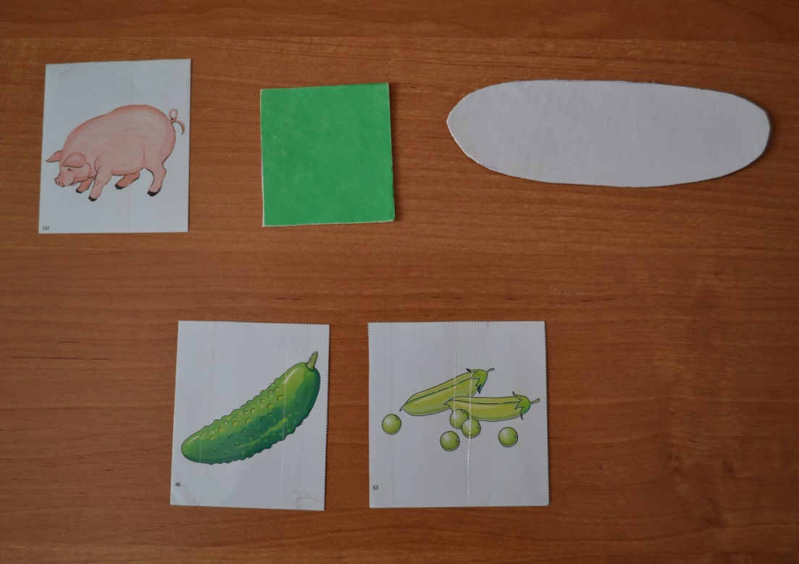

Приложение № 7

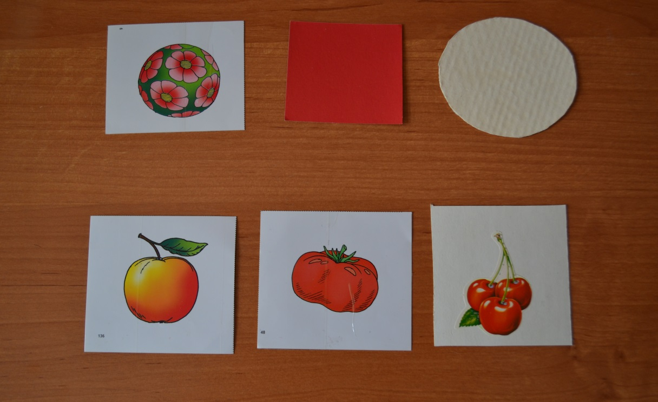

Приложение № 8

